Sveučilište u Rijeci

Fakultet informatike i digitalnih tehnologija

Diplomski studij Informacijsko komunikacijski sustavi

**Snimanje identifikacija te raspoznavanje gesti**

Seminarski rad

Kolegij: Komunikacija čovjek stroj

Student: Vedran Orešković

Ak. god.: 2022./2023

Rijeka, veljača 2022.

Sadržaj

1. Uvod 3

2. Eksperiment 4

Opis eksperimenta 4

Programa za snimanje gesti 5

Konvolacijske neuronske mreže 14

Prepoznavanje gesti - postavljanje 21

Prepoznavanje gesti – rezultati 25

Rezultati prvog pristupa (prvog programa): 25

Rezultati drugog pristupa (drugi program): 26

3. Zaključak 28

4. Popis slika 29

5. Literatura 29

# Uvod

Raspoznavanje gesti ruka podrazumijeva proces lociranja i identifikacije geste koju korisnik prikazuje na prijenosu uživo [1]. Raspoznavanje gesti poprimilo je značajnu važnost u interakciji između ljudi i računala, virtualnoj stvarnosti, modernim igrama i drugim poljima. Sposobnost prepoznavanja gesti ruka omogućuje nam kontrolu uređaja, interakciju s računalima i upravljanje virtualnim objektima bez potrebe za fizičkim kontaktom. Prepoznavanje gestikulacije rukama na prijenosu uživo predstavlja značajan izazov, budući da okolina može biti nepredvidiva, a gestikulacije rukama mogu biti skrivene ili dvosmislene [2].

Prvi pristup u izradi ovog projekta koristi statični okvir u kojem je potrebno postaviti gestu, a potom program prepoznaje i identificira gestu u okviru. Drugi pristup koristi napredne biblioteke za detekciju praćenje ruke na ekranu. Prethodni pristup omogućuje prirodnije i lakše definiranje gesti.

Osim toga, stvorio sam više neuronskih mreža i testirao ih jedne protiv drugih kako bih utvrdio koja daje najbolja predviđanja za prepoznavanje gesta. Opsežnim testiranjem uspio sam identificirati prednosti i slabosti svake mreže i odabrati najbolju za svaki od svojih projekata.

Razvio sam vlastito sučelje naredbenog retka, koje je korisnicima omogućilo stvaranje skupova podataka za prepoznavanje gesta te snimanje istih.

# Eksperiment

## Opis eksperimenta

Prilikom prvog pristupa u izradi projekta koristio sam neuronsku mrežu sa 26 klasa od kojih sam izbacio 2 klase (dinamičke klase koje se ne uklapaju u zadatak rada).

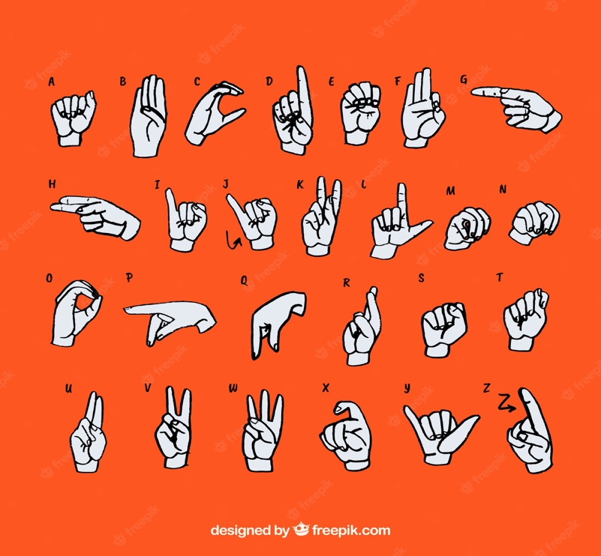

Slika 1 - Popis gesta

Proces prepoznavanja gesti može se svesti na nekoliko jednostavnih koraka:  
inicijaliziranje prijenosa uživo, identifikacije te slanje segmentirane regije geste, slanje segmentirane regije u konvolacijsku neuronsku mrežu, analiziranje dostavljene slike u konvolacijskoj neuronskoj mreži te prikazivanje predikcije na prijenosu uživo [3].

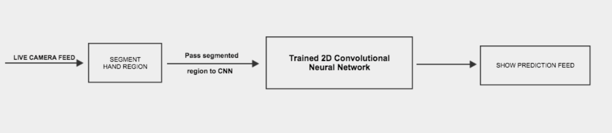

Slika 2 - Definiranje potrebnih koraka za predikciju geste

## Programa za snimanje gesti

Program za snimanje gesti omogućuje korisniku snimanje gesti pomoću video prijenosa uživo. **U prvom pristupu (projektu)** inicijalizirao sam prijenos uživo te prikazao statičnu regiju interesa pomoću cv2 biblioteke te korištenjem metode frame, potom tu regiju crtam na ekranu pomoću varijable ROI. Novi skočni prozor s regijom interesa nazivam 'Regija interesa'. Slike u regiji interesa pretvorene su iz standardnog RGB formata u GRAY-SCALE format. Sliku regija interesa tada pretvaram u dimenziju 28x28 piksela.

Skalirana regija interesa prikazuje bolje gestu koju korisnik prikazuje te sam je izgradio kopiranjem originalnog video prijenosa te prikazivanjem isključivo regije interesa.

while ( izlaz != "DA" ):  
  
 ## Čitanje videa  
   
 ret, frame = cap.read()  
 frame = cv2.flip(frame, 1)  
   
 ## Definiranje regije interesa ( ROI )  
   
 ROI = frame[100:400, 320:620]  
 cv2.imshow('Regija interesa', ROI)  
 ROI = cv2.cvtColor(ROI, cv2.COLOR_BGR2GRAY)  
 ROI = cv2.resize(ROI, (28, 28), interpolation = cv2.INTER_AREA)  
   
 cv2.imshow('Skalirana regija interesa', ROI)  
 kopija_frame = frame.copy()  
 cv2.rectangle(kopija_frame, (320, 100), (620, 420), (255, 0, 0), 5)

**U drugom pristupu (programu)** inicijalizirao sam prijenos uživo te pozvao detektor iz **cvzone** biblioteke (potrebno je također uvesti **medi pipe** biblioteku). Ovaj pristup koristi dinamično pronalaženje dlana na ekranu. Prilikom pronalaska dlana postavlja kostur s 20 predefiniranih točaka koje koristi za pravilno pozicioniranje a kasnije i za treniranje. **Cvzone** također raspoznaje o kojoj ruci se radi te samim tim može identificirati više gesti.

cap = cv2.VideoCapture(0)  
detector = HandDetector(maxHands=2)  
  
while (izlaz != "DA"):  
  
 try:  
 success, img = cap.read()  
 hands, img = detector.findHands(img)  
  
 cv2.putText(img,  
 "BROJ PRITISAKA [ENTER]: " + str(i),  
 (120, 110), cv2.FONT_HERSHEY_COMPLEX, 1, (140, 255, 140), 4)  
 key = cv2.waitKey(1)

Prilikom pronalaska dlana zapisuju se koordinate pronađenog dlana u obliku x, y, w, h parametara. Radi dodatne vizualizacije kreiraju se dva skočna prozora. Prvi prozor 'ImageCrop' prikazuje ROI (regiju interesa) koja neprestano mijenja dimenzije (ovisno o udaljenosti dlana od kamere), dok 'ImageWhite' prikazuje ROI (regiju interesa) koja ima fiksnu dimenziju 300x300 piksela (slika dlana nikad neće preći ili preliti se izvan okvira te je sadržaj centriran i fiksan).

if hands:  
 hand = hands[0]  
 x, y, w, h = hand['bbox']  
  
 imgWhite = np.ones((imgSize, imgSize, 3), np.uint8) * 255  
 imgCrop = img[y - offset:y + h + offset, x - offset:x + w + offset]  
  
 imgCropShape = imgCrop.shape  
  
 aspectRatio = h / w  
  
 if aspectRatio > 1:  
 k = imgSize / h  
 wCal = math.ceil(k * w)  
 imgResize = cv2.resize(imgCrop, (wCal, imgSize))  
 imgResizeShape = imgResize.shape  
 wGap = math.ceil((imgSize - wCal) / 2)  
 imgWhite[:, wGap:wCal + wGap] = imgResize  
 ROI = imgWhite  
  
 else:  
 k = imgSize / w  
 hCal = math.ceil(k * h)  
 imgResize = cv2.resize(imgCrop, (imgSize, hCal))  
 imgResizeShape = imgResize.shape  
 hGap = math.ceil((imgSize - hCal) / 2)  
 imgWhite[hGap:hCal + hGap, :] = imgResize  
 ROI = imgWhite  
  
 cv2.imshow("ImageCrop", imgCrop)  
 cv2.imshow("ImageWhite", imgWhite)

Usporedbom prethodna dva pristupa možemo zamijetiti **loše karakteristike prvog pristupa**. Prvi primjer upravo je **Slika 3.** iz koje možemo vidjeti da je veliki dio geste izašao van iz okvira (problem statičnog *hard code*-nog okvira).

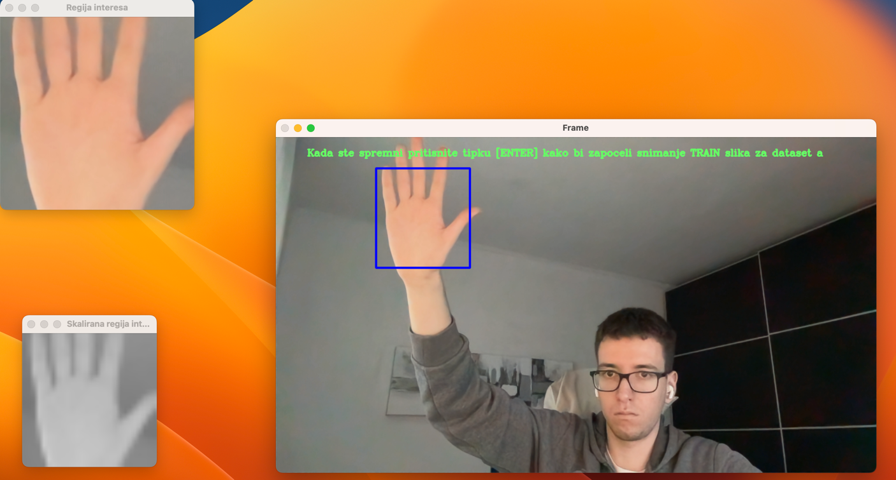

Slika 3 - Problem prvog pristupa I. – Nepotpun prikaz geste

Problem u prvom pristupu također predstavlja distanca od kamere koju prikazuje **Slika 4.** i **Slika 5**.

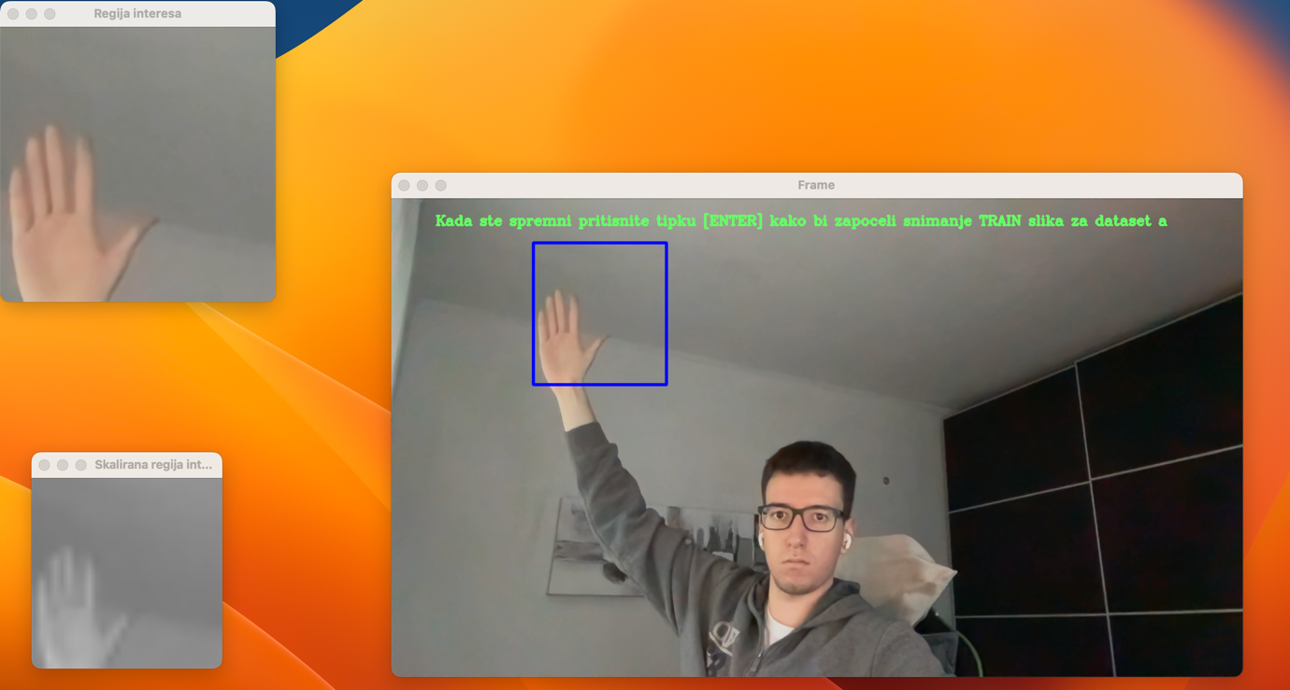

Slika 4 - Problem prvog pristupa II. (Nerazlučiva slika)

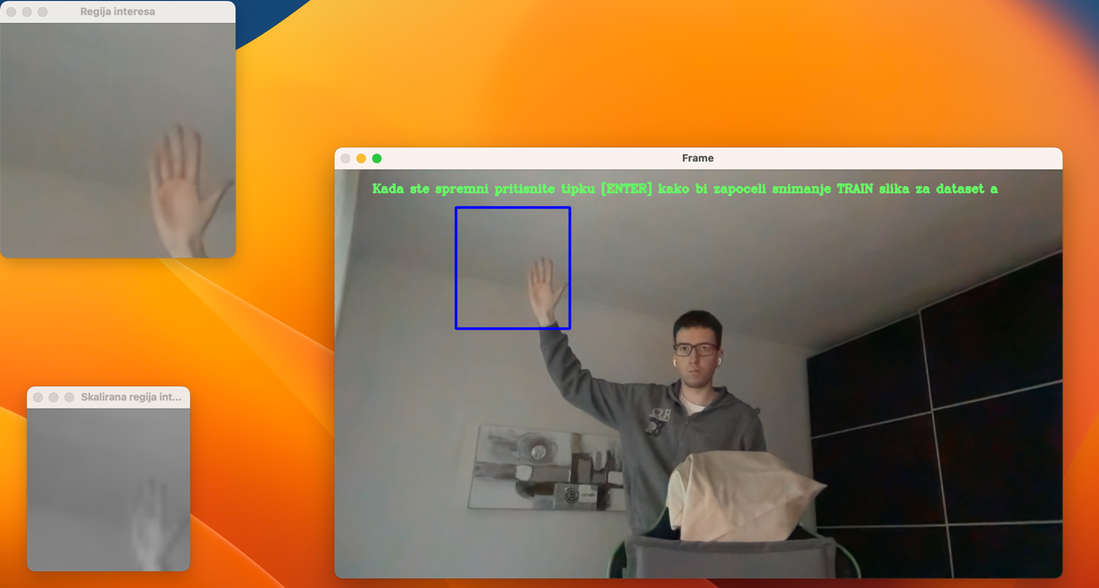

Slika 5 - Problem prvog pristupa III. (Nerazlučiva slika)

Jasno je vidljivo iz slike 'Skalirana regija interesa' (pozicionirana u doljnjem lijevom kutu) da će prilikom treniranja i predikcije konvolucijske mreže biti problema. Značajke na slici skoro je nemoguće prepoznati i ekstrahirati, samim tim u procesu prepoznavanja gesti biti će loši rezultati.

Sada možemo rezultate usporediti s **drugim pristupom (programom)**. Na **Slika 6**. prikazana je superiorna kvaliteta de znatno bolji prikaz geste sa integriranim kosturom (20 identifikacijskih točaka).

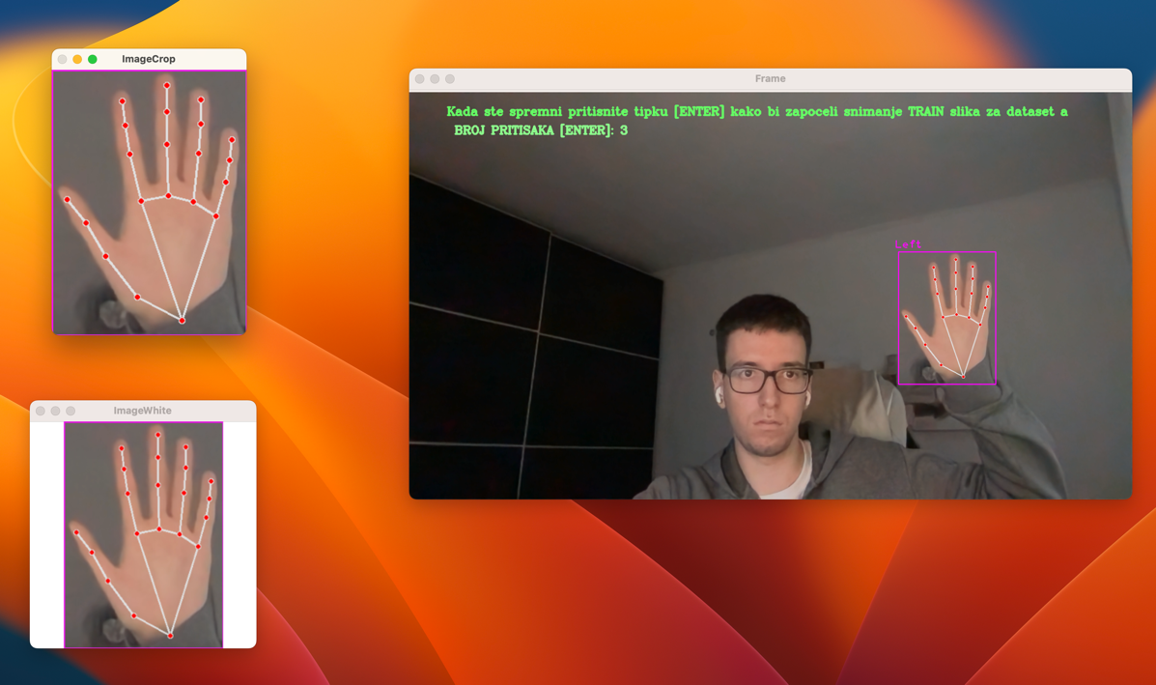

Slika 6 - Prikaz drugog pristupa – lociranje geste korištenjem CVzone i Media pipe biblioteke

Prilikom udaljavanja od kamere (Slika 7.) kvaliteta slike ostaje znatno bolja te je nemoguće dlanom izaći van iz kadra (ukoliko odete izvan periferije kamere program se privremeno stopira dok se dlan ponovno ne detektira).

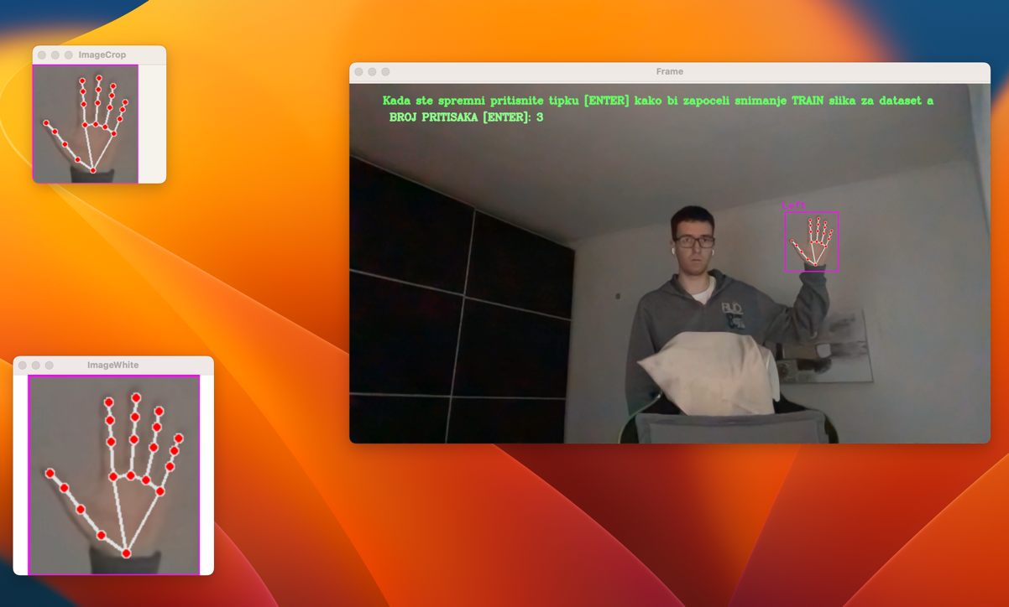

Slika 7 - Prikaz drugog pristupa – lociranje geste korištenjem CVzone i Media pipe biblioteke (udaljena gesta)

Nakon usporedbe početnog prikaza programa možemo preći na sučelje naredbenog retka u kojem korisnik upisuje željene dimenzije tj. podjelu data set-a te ime geste koju korisnik želi snimiti. Oba pristupa koriste potpuno istu unos za određivanje količine slika u TRAIN i TEST data setu. Sljedeći kod odnosi se na **prvi pristup (prvi program)**.

if ((i == 0) and ((ogranicenje_snimljenih_slika_TRAIN == 0) and (ogranicenje_snimljenih_slika_TEST == 0))):  
 print("Molim vas odredite velicinu TRAIN - DSa za sve klase: ")  
 ogranicenje_snimljenih_slika_TRAIN = int(input())  
  
 print("Molim vas odredite velicinu TEST - DSa za sve klase: ")  
 ogranicenje_snimljenih_slika_TEST = int(input())  
  
 print("Unesite ime klase za koju zelite izraditi dataset: ")  
 dialog = input()  
 prva_gesta = "./Dataset gestikulacije/train/" + dialog + "/"  
   
 Izradi_direktorij_train_test(trainDS)  
 Izradi_direktorij_train_test(testDS)

Ukoliko korisnik nije prethodno kreirao pravilno programsko okruženje (Mapa Data gestikulacije, train i test mape te klase gesti) program će ih kreirati dinamično.

def Izradi_direktorij_geste(directory):  
 global prva_gesta  
 if not os.path.exists(directory):  
 os.makedirs(directory)  
 return None  
 else:  
 prva_gesta  
  
  
def Izradi_direktorij_train_test(link):  
 global prva_gesta  
 if not os.path.exists(link):  
 os.makedirs(link)  
 return None  
 else:  
 prva_gesta

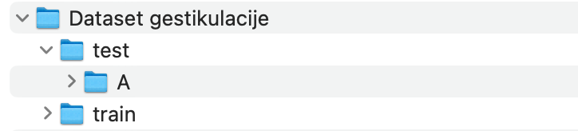

Slika 8 - Prikazuje dinamičko kreiranje potrebnog programskog okruženja

Svakim pritiskom tipke '**[ENTER]**' program povećava vrijednost parametra '**i**' koji je važan dio ovog programa. Parametar '**i**'omogućava korisniku kronološko kretanje po programu tj. ulazak u sekciju za snimanje gesti **(train)**, ulazak u sekciju za snimanje gesti **(test)** te definiranje nove geste za snimanje ili izlazak iz programa.

if cv2.waitKey(1) == 13:  
 i = i + 1

Pritiskom tipke '**[ENTER]**' korisniku se prikazuju upute za snimanje **TEST** data seta. Na ekranu je prikazana uputa putem **cv2.putText** metode.

if i == 3:  
 ukupan_broj_slika = 0  
 cv2.putText(kopija_frame, "Kada ste spremni pritisnite tipku [ENTER] kako bi zapoceli snimanje TRAIN slika za dataset " + dialog, (100, 60), cv2.FONT_HERSHEY_COMPLEX, 1, (100, 255, 100), 4)

Ponovnim pritiskom tipke '[ENTER]' korisnik započinje snimanje data seta TRAIN.

Program snima svaku sliku koja se nalazi u regiji interesa te ju dodatno obrađuje kako sam prethodno definirao (pohranjuje se regija interesa dimenzije 30x30 u obliku GRAY-SCALE).

Program svaku gestu pohranjuje u dinamički generiranu putanju. Slika se pohranjuje sa unikatnim imenom pomoću **uuid** biblioteke *Slika 9*.

if (( i == 4 ) and (ogranicenje_snimljenih_slika_TRAIN > ukupan_broj_slika)):  
 ukupan_broj_slika = ukupan_broj_slika + 1  
 cv2.rectangle(kopija_frame, (320, 100), (620, 420), (0, 0, 255), 5)  
 cv2.putText(kopija_frame, "Snimanje fotografija za TRAIN DATASET - Klasa: " + dialog, (100, 60), cv2.FONT_HERSHEY_COMPLEX, 1, (0, 255, 0), 4)  
 cv2.putText(kopija_frame, "Trenutni broj snimljenih slika: ", (150, 480), cv2.FONT_HERSHEY_COMPLEX, 1, (0, 255, 0), 1)  
 cv2.putText(kopija_frame, str(ukupan_broj_slika), (750, 480), cv2.FONT_HERSHEY_COMPLEX, 1, (0, 0, 255), 3)  
 prva_gesta = "./Dataset gestikulacije/train/" + dialog + "/"  
 Izradi_direktorij_geste(prva_gesta)  
 cv2.imwrite(prva_gesta + str(uuid.uuid4()) + ".jpg", ROI)  
 if (ogranicenje_snimljenih_slika_TRAIN == ukupan_broj_slika):  
 i = i + 1  
 ukupan_broj_slika = 0

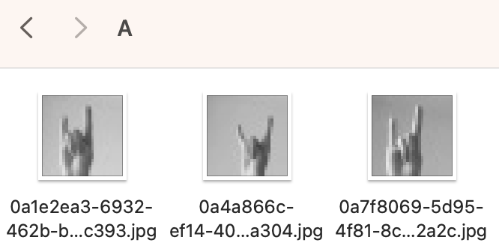

Slika 9 - Pohrana slika (Prvi pristup)

Ovdje dolazi do značajne promjene u **drugom pristupu (drugi program)**. Promjene u drugom pristupu (programu) su uljepšani ispis gesti te identificiranje zamućenih tj. neiskoristivih slika korištenjem 'Laplacian blure' metode.

def var_of_laplacian(image):  
 return cv2.Laplacian(image, cv2.CV_64F).var()

Laplacian blure omogućava poboljšavanje kvalitete slike te isticanje rubova. U ovom slučaju ukoliko **varijanca** padne ispod 100 sliku ćemo definirati kao zamućenu (vlastito definirana vrijednost koja najbolje radi u mom slučaju).

if variance < 100:  
 print('Zamucena slika')  
else:  
 cv2.imwrite(prva_gesta + dialog + '_' + str(ukupan_broj_slika) + '_' + str(uuid.uuid4()) + ".jpg", ROI)  
  
if (ogranicenje_snimljenih_slika_TRAIN == ukupan_broj_slika):  
 i = i + 1  
 ukupan_broj_slika = 0

Ljepše imenovanje slika prikazuje *Slika 10*.

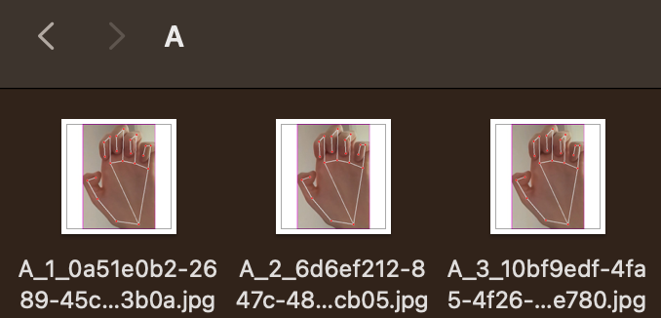

Slika 10 - Nove implementacije imenovanja gesti (Drugi pristup)

Kratki opis novog imenovanja: *{ime_geste}_{broj_prepoznatog_frame-a}_{uuid_jedinstvena_vrijdenost}.jpg*

Oba pristupa dijele iste programske karakteristike do kraja programa (osim prethodno navedene karakteristike koja će se pojaviti u slijedećem koraku). **Prvi pristup (prvi program)** ponavlja isti kod i za snimanje TEST skupa gesti.

if ((i == 6) and (ogranicenje_snimljenih_slika_TEST > ukupan_broj_slika)):  
 ukupan_broj_slika = ukupan_broj_slika + 1  
 cv2.rectangle(kopija_frame, (320, 100), (620, 420), (0, 0, 255), 5)  
 cv2.putText(kopija_frame, "Snimanje fotografija za TEST DATASET - Klasa: " + dialog, (100, 60), cv2.FONT_HERSHEY_COMPLEX, 1, (0, 255, 0), 4)  
 cv2.putText(kopija_frame, "Trenutni broj snimljenih slika: ", (150, 480), cv2.FONT_HERSHEY_COMPLEX, 1, (0, 255, 0), 1)  
 cv2.putText(kopija_frame, str(ukupan_broj_slika), (750, 480), cv2.FONT_HERSHEY_COMPLEX, 1, (0, 0, 255), 3)  
 prva_gesta = "./Dataset gestikulacije/test/" + dialog + "/"  
 Izradi_direktorij_geste(prva_gesta)  
 cv2.imwrite(prva_gesta + str(uuid.uuid4()) + ".jpg", ROI)  
 if (ogranicenje_snimljenih_slika_TEST == ukupan_broj_slika):  
 i = i + 1  
 ukupan_broj_slika = 0

Drugi pristup (drugi program) koristi isti kod sa dodatno implementacijom 'Laplacian blure-a' te ljepšeg imenovanja slika.

Izlaz iz programa moguć je na 7 pritisku tipke [ENTER] (upravo toliko je potrebno za snimanje TRAIN i TEST data set-a ).

if i == 7:  
 cv2.putText(kopija_frame, "Pritisni [ENTER] za izlaz", (100, 60),  
 cv2.FONT_HERSHEY_COMPLEX, 1, (0, 255, 0), 3)  
  
cv2.imshow('Frame', kopija_frame)

Frame se tada zamrzava te omogućuje korisniku definiranje nastavka programa.

Korisnik tada ima izbor nastaviti program sa ponovnim definiranjem parametara ili izlaskom iz programa upisom riječi 'DA'.

if i == 8:  
 print("Želite li prekinuti ovaj program?")  
 print("Jedino 'DA' će prekinuti program")  
 izlaz = input()  
 if izlaz == "DA":  
 ukupan_broj_slika = 0  
 i = 0  
 ogranicenje_snimljenih_slika_TRAIN = 0  
 ogranicenje_snimljenih_slika_TEST = 0  
   
 else:  
 temp_TRAIN = ogranicenje_snimljenih_slika_TRAIN  
 temp_TEST = ogranicenje_snimljenih_slika_TEST  
 print("\nDali zelite koristiti istu kolicniu ( broj slika ) za novi dataset?")  
 print("Podsjetnik:\nTrain = {}\nTest = {}\n".format(ogranicenje_snimljenih_slika_TRAIN, ogranicenje_snimljenih_slika_TEST))  
 print("Molim Vas odgovorite pomocu DA ili NE: ")  
 resetiranje_dataseta = input()  
 if resetiranje_dataseta == "DA":  
 ukupan_broj_slika = 0  
 i = 3  
   
 ogranicenje_snimljenih_slika_TRAIN = temp_TRAIN  
 ogranicenje_snimljenih_slika_TEST = temp_TEST  
   
 print("Unesite ime klase za koju zelite izraditi dataset: ")  
 dialog = input()  
 prva_gesta = "./Dataset gestikulacije/train/" + dialog + "/"  
   
 else:  
 ogranicenje_snimljenih_slika_TRAIN = 0  
 ogranicenje_snimljenih_slika_TEST = 0  
   
 ukupan_broj_slika = 0  
 i = 0

## Konvolacijske neuronske mreže

U **prvom pristupu (prvom programu)** kreirao sam slijedeći program:

Prvo sam prepoznao potrebu za ispisom i pregledom data set-a te identifikacijom broja klasi sa dodatnom sumom ukupnog broja slika TRAIN i TEST data set-a. Prethodno navedeni program ostvario sam pomoću **os.walk** funkcije.

from tensorflow.keras.preprocessing.image import ImageDataGenerator  
from tensorflow.keras.models import Sequential  
from tensorflow.keras.layers import Dense, Dropout, Activation, Flatten, BatchNormalization  
from tensorflow.keras.layers import Conv2D, MaxPooling2D  
  
import os  
  
import pathlib  
  
APP_FOLDER = '/Users/vedran.oreskovic/tensorflow-test/env/Sign-Language-Recognition-And-Benchmarking-NNs/Dataset gestikulacije/test'  
totalFiles = 0  
totalDir = 0  
  
for base, dirs, files in os.walk(APP_FOLDER):  
 print('Searching in : ',base)  
 for directories in dirs:  
 print(dirs)  
 totalDir += 1  
  
print('Total Number of directories',totalDir)  
img_rows, img_cols = 28, 28  
batch_size = 32  
  
training_direktorij = "/Users/vedran.oreskovic/tensorflow-test/env/Sign-Language-Recognition-And-Benchmarking-NNs/Dataset gestikulacije/train"  
testing_direktorij = "/Users/vedran.oreskovic/tensorflow-test/env/Sign-Language-Recognition-And-Benchmarking-NNs/Dataset gestikulacije/test"

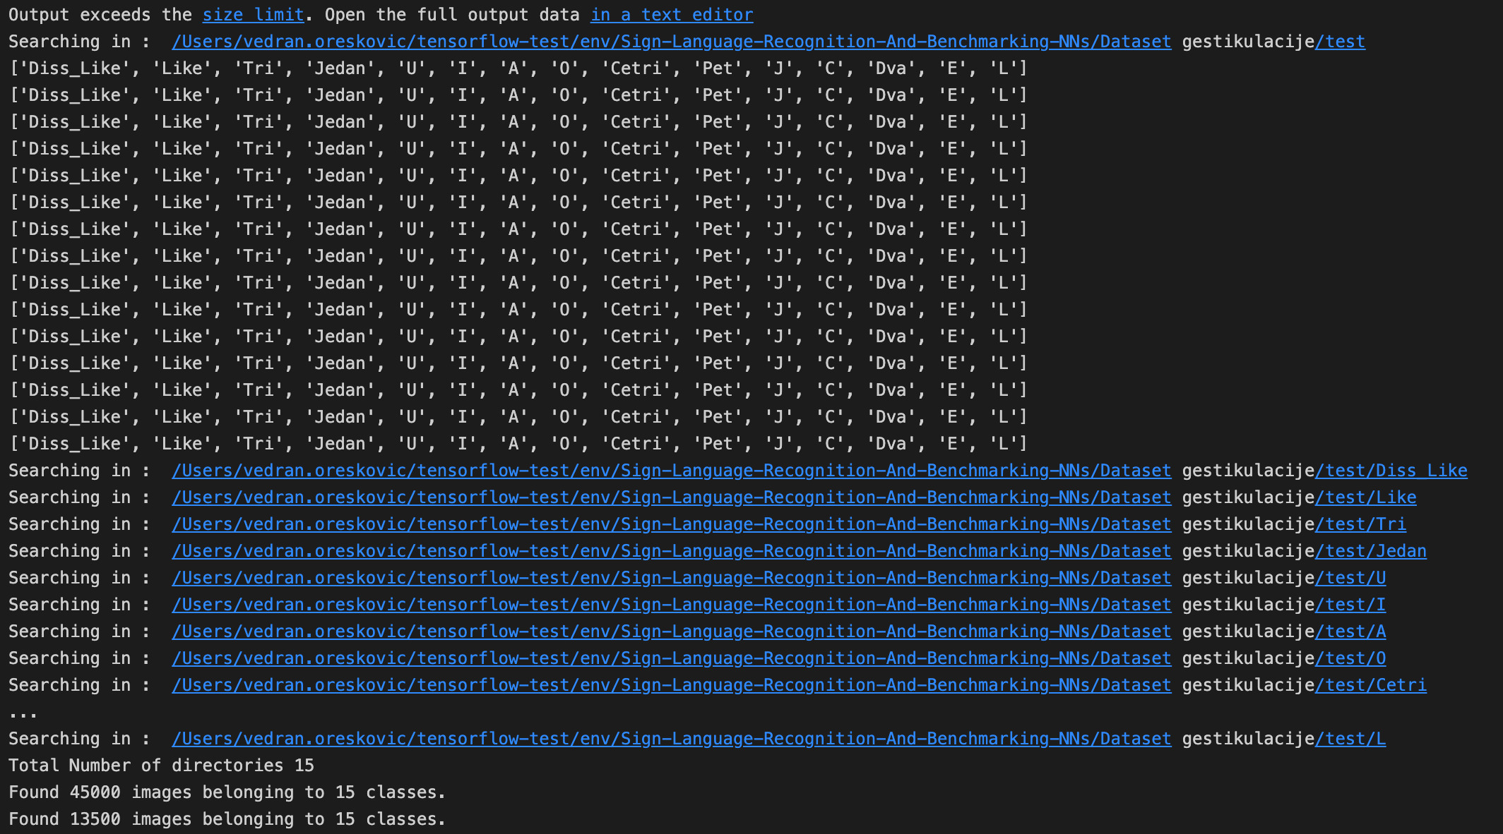

Slika 11 - Definiranje programa za ispis ukupnog broja klasi, slika u TEST DS-u i TRAIN DS-u.

Pregled podataka u **drugom pristupu (drugi program)** prikazuje *Slika 12*.

Teachable machine napravljen je od strane Google-a kao brz jednostavan i efikasan način treniranja modela za različite potrebe. Teachable machine može se koristiti za prepoznavanje gesti, identifikaciju govora u mp3 formatu te prepoznavanje tjelesne poze [4].

Teachable machine koristio sam u **drugom pristupu (drugi program)** radi Media pipe-a koje je također izradio Google [5] te u kombinaciji daju najbolje rezultate. Teachable machine uči pomoću slika dimenzije 300x300x3 (RGB slike) te se na slikama mora koristiti kostur (20 točaka na dlanu).

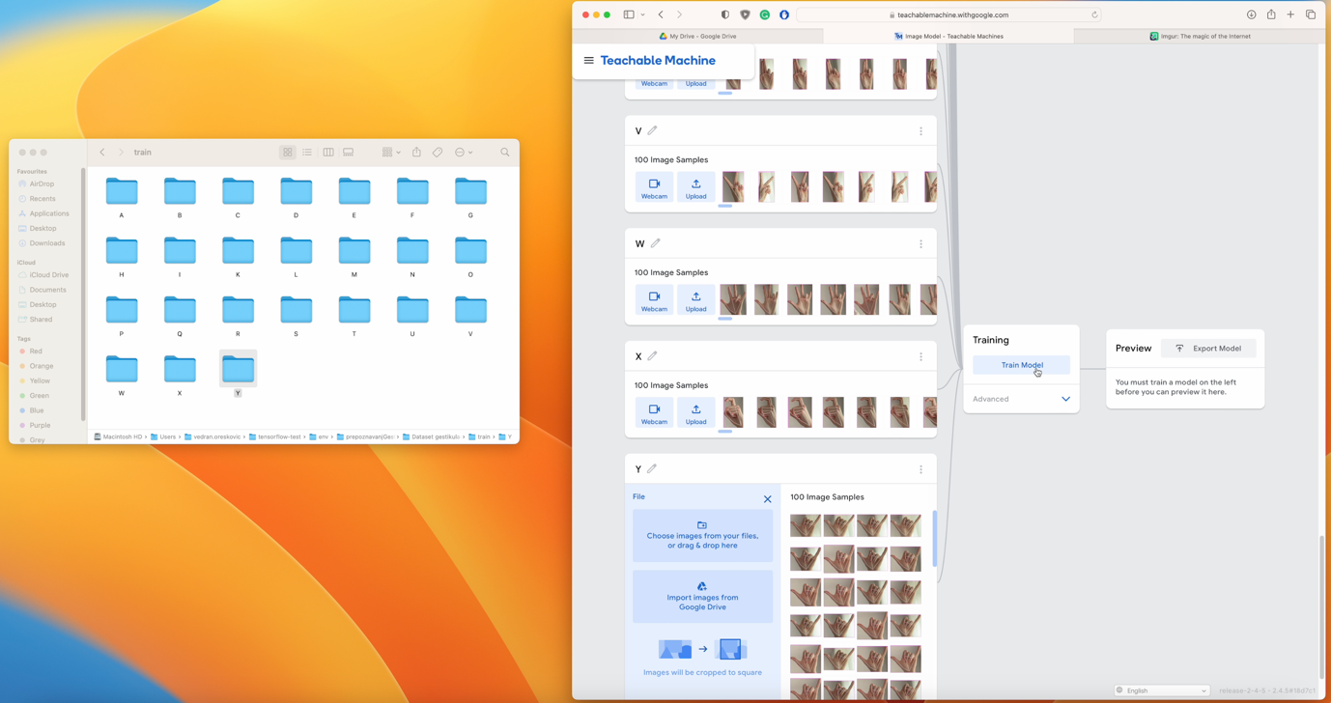

Slika 12 - Teachable machine (postavljanje modela)

Dodatno sam ojačao data set u **prvom pristupu (prvi program)**  korištenjem 'data augmentation' metode. Dana augmentation je proces u kojem 'data generator' kreira više instanci dane slike implementacijom minimalnih promjena na originalnu sliku (rotacija, nagib, zrcaljenje…).

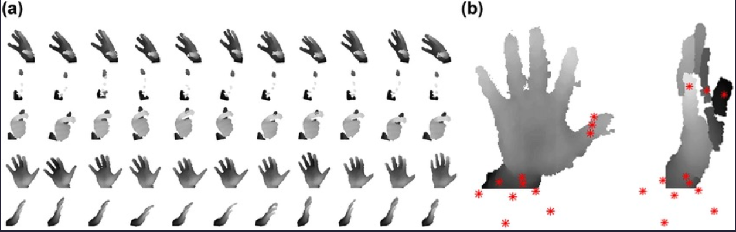

Slika 13 - Postupak 'data augmentation'

Na mojim slikama najviše je odgovarao nagib od 30 stupnjeva. Pomak u lijevu i desnu stranu od 0.3 . Slike je potrebno potom dopremiti na TEST i TRAIN generator koji će napraviti zadatak prilikom treniranja modela.

train_datagen = ImageDataGenerator(  
 rescale=1./255,  
 rotation_range=30,  
 width_shift_range=0.3,  
 height_shift_range=0.3,  
 horizontal_flip=False,  
 fill_mode='nearest')  
   
validation_datagen = ImageDataGenerator(rescale=1./255)  
  
train_generator = train_datagen.flow_from_directory(  
 training_direktorij,  
 target_size = (img_rows, img_cols),  
 batch_size = batch_size,  
 color_mode = 'grayscale',  
 class_mode = 'categorical' # Mozda nije jer imam vise klasa  
 )  
  
validation_generator = validation_datagen.flow_from_directory(  
 testing_direktorij,  
 target_size = (img_rows, img_cols),  
 batch_size = batch_size,  
 color_mode = 'grayscale',  
 class_mode = 'categorical' # Mozda nije jer imam vise klasa  
 )

Potom sam dodatno optimizirao neuronsku mrežu za izvođenje na **metal arhitekturi** (Apple MacBook) sa pozivanjem virtualnog okruženja i njegovom aktivacijom. Neuronska mreža prikazana je na kodu ispod (*Slika 14.* prikazuje CMD izgled mreže te sadrži dodatni opis optimizacije za Apple Silicon).

Model = Sequential()  
  
model.add(Convolution2D(128, kernel_size=(3,3), activation=’relu’, input_shape=(28,28,1)))  
model.add(MaxPooling2D(pool_size=(2, 2)))  
  
model.add(Convolution2D(128, kernel_size=(3,3), activation=’relu’))  
model.add(MaxPooling2D(pool_size=(2, 2)))  
  
model.add(Convolution2D(64, kernel_size=(3,3), activation=’relu’))  
model.add(MaxPooling2D(pool_size=(2, 2)))  
  
model.add(Flatten())  
  
#Step 4 – Full Connection  
model.add(Dense(512, activation = ‘relu’))  
model.add(Dropout(0.25))  
model.add(Dense(15, activation = ‘softmax’))  
  
print(model.summary())

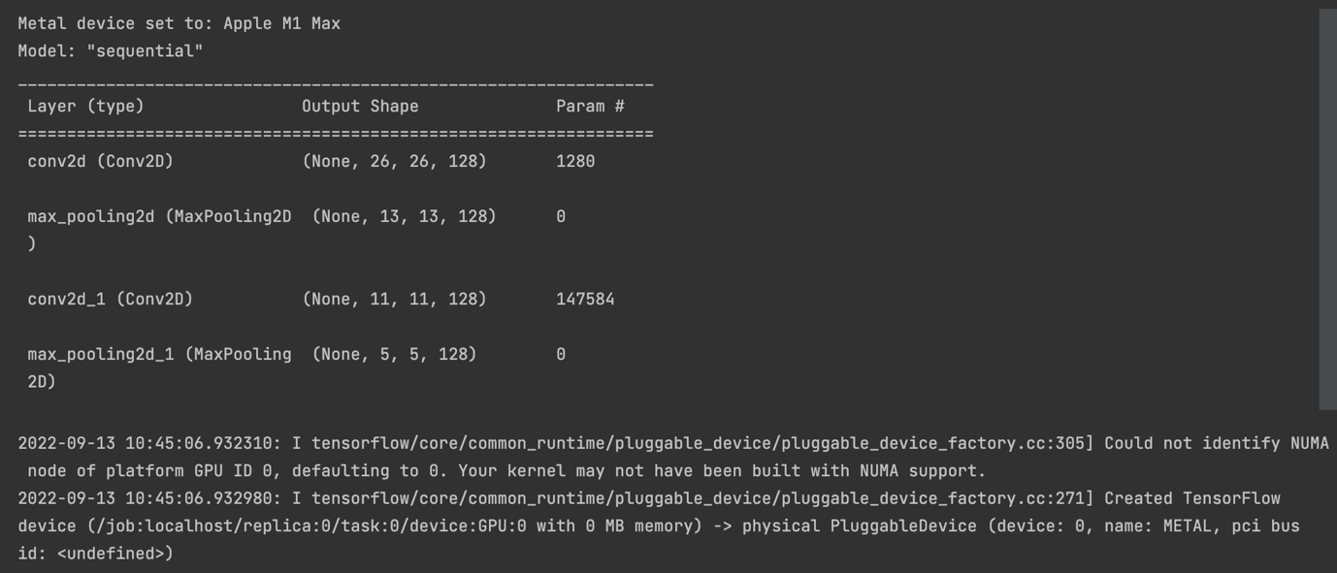

Slika 14 - Neuronska mreža

**Drugi pristup (drugi program)** također koristi 'data augmentation' za ojačavanje data seta te optimiziranu konvolacijsku neuronsku mrežu izrađenu od strane Google-a.

U **prvom pristupu (prvom programu)** model sam potom trenirao pomoću **SGD** optimizer-a *(stochastic gradient descent optimizer)* koji spada u optimizacijske algoritme strojnog učenja za pronalaženje parametara modela koji odgovaraju najboljem uklapanju između predviđenih i stvarnih izlaza. Potom sam uravnotežio produkciju 'dana augmentation' algoritma sa bach size-om kako bi dobio najbolje rezultate.

#Compiling The CNN  
model.compile(  
 optimizer = optimizers.SGD(lr = 0.1),  
 loss = 'categorical_crossentropy',  
 metrics = ['accuracy'])  
  
train_sample = train  
test_sample = test  
epochs = 22  
  
history = model.fit(train_generator, steps_per_epoch = train_sample // batch_size, epochs = epochs, validation_data = validation_generator, validation_steps = test_sample // batch_size)

**Drugi pristup (drugi program)** nema mogućnost testiranja nad drugim optimizer-ima, te proces treniranja je prikazan na *Slika 15*.

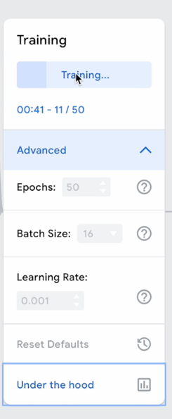

Slika 15 - Treniranje Teachable machine-a

**Prvi pristup (prvi program)** pohranjuje model na slijedeći način.

# Pohrana modela  
  
model.save("Moje_geste_CNN.h5")

**Drugi pristup (drugi program)** pohranjuje model putem gumba (dobro je navesti da Teachable machine ima optimizirane modele za svaku potrebu npr.: Keras, CVision Keras, TensorFlow JS …).

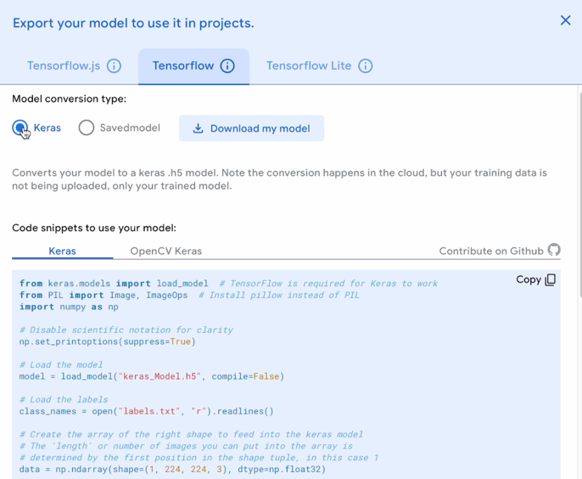

Slika 16 - Teachable machine (postupak pohrane modela)

Pomoću **prvog pristupa (prvog programa)** moguće je i vizualizirati preciznost i gubitak grafički *(Slika 17)*.

import matplotlib.pyplot as plt  
  
# summarize history for accuracy  
plt.plot(history.history['accuracy'])  
plt.plot(history.history['val_accuracy'])  
plt.title('Model accuracy')  
plt.ylabel('accuracy')  
plt.xlabel('epoch')  
plt.legend(['SGD optimizer accuracy', 'SGD validation accuracy'], loc='upper left')  
plt.show()  
  
  
# summarize history for loss  
plt.plot(history.history['loss'])  
plt.plot(history.history['val_loss'])  
plt.title('Model loss')  
plt.ylabel('loss')  
plt.xlabel('epoch')  
plt.legend(['SGD optimizer loss', 'SGD validation loss'], loc='upper left')  
plt.show()

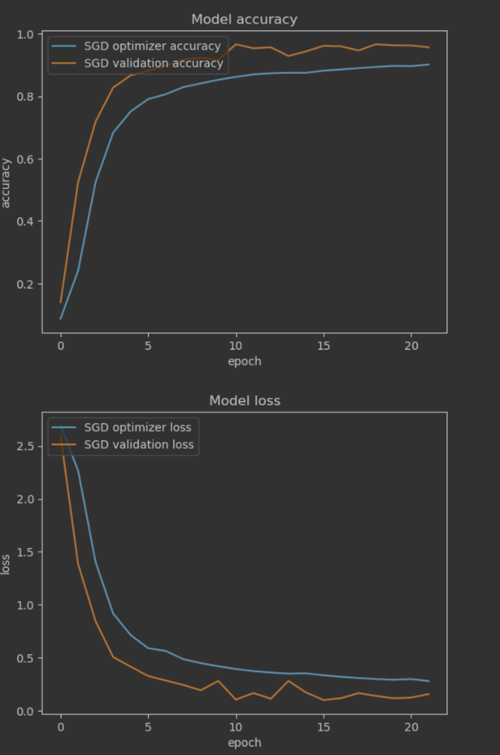

Slika 17 - Vizualizacija preciznosti i gubitka (Prvi pristup)

**Drugi pristup (drugi program)** također omogućuje vizualizaciju po epohama (veliki plus je dinamičko prikazivanje grafa po epohi) *Slika 18*.

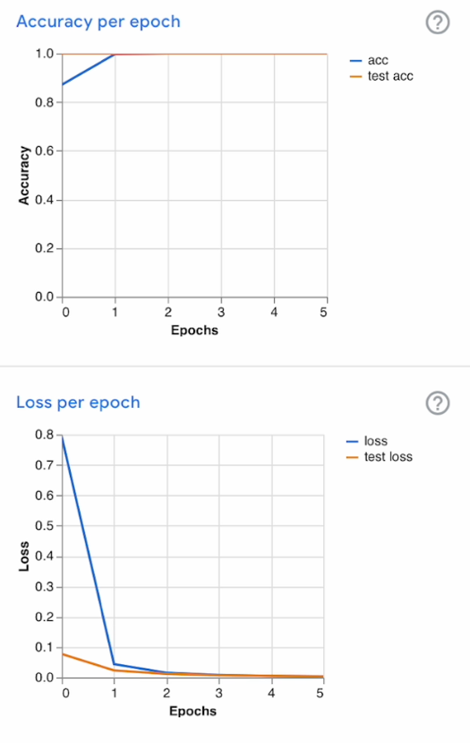

Slika 18 - Vizualizacija preciznosti i gubitka (Drugi pristup)

Usporedbom grafova **prvog i drugog pristupa** možemo zaključiti da Googleova neuronska mreža daleko prže dolazi do skoro idealnih uvjeta (testiranje je napravljeno nad balansiranim data setovima).

## Prepoznavanje gesti - postavljanje

Ovaj program koristi se raspoznavanje gesti.

**Prvi pristup (prvi program)** započinje sa kodom kojeg sa prethodno objasnio (inicijalizacija video prijenosa, te definiranje statičnog ROI-a tj. regije interesa).

cap = cv2.VideoCapture(0) # Defaultni camera module  
  
while True:  
  
 ## Čitanje videa  
  
 ret, frame = cap.read()  
 frame = cv2.flip(frame, 1)  
  
 if frame is not None:  
 frame = cv2.flip(frame, 1)  
 ROI = frame[100:400, 320:620]  
 cv2.imshow('Regija interesa', ROI)  
 ROI = cv2.cvtColor(ROI, cv2.COLOR_BGR2GRAY)  
 ROI = cv2.resize(ROI, (28, 28), interpolation=cv2.INTER_AREA)  
  
 cv2.imshow('Skalirana regija interesa', ROI)  
 kopija_frame = frame.copy()  
 cv2.rectangle(kopija_frame, (320, 100), (620, 420), (255, 0, 0), 5)  
  
 ROI = ROI.reshape(1, 28, 28, 1)  
 ROI = ROI / 255

**Drugi pristup (drugi program)** započinje sa kodom kojeg sa prethodno objasnio (inicijalizacija video prijenosa, te definiranje dinamičnog ROI-a tj. regije interesa).

Dodatno sam dodao tri fiksna teksta u gornjem lijevom kutu koji prikazuju: trenutno prepoznati tekst, najčešću gestu i trenutno prepoznatu gestu.

cap = cv2.VideoCapture(0) # Defaultni camera module  
  
while True:  
  
 ret, frame = cap.read()  
 frame = cv2.flip(frame, 1)  
  
 if frame is not None:  
 frame = cv2.flip(frame, 1)  
 ROI = frame[100:400, 320:620]  
 cv2.imshow('Regija interesa', ROI)  
 ROI = cv2.cvtColor(ROI, cv2.COLOR_BGR2GRAY)  
 ROI = cv2.resize(ROI, (28, 28), interpolation=cv2.INTER_AREA)  
  
 cv2.imshow('Skalirana regija interesa', ROI)  
 kopija_frame = frame.copy()  
 cv2.rectangle(kopija_frame, (320, 100), (620, 420), (255, 0, 0), 5)  
  
 ROI = ROI.reshape(1, 28, 28, 1)  
 ROI = ROI / 255

**Prvi pristup (prvi program)** kreira predikciju pomoću pohranjenog modela (datoteka h5 formata) te ROI-a (regije interesa).

predict_x = classifier.predict(ROI)  
result = np.argmax(predict_x, axis=1)

Predikcija je odvojena od modela.h5 te samim tim potrebno je identificirati o kojoj se gesti radi.

def getPredictedClass(result):  
  
 if result == 1:  
 return "C"  
 elif result == 2:  
 return "4"  
 elif result == 3:  
 return "Thumbs Down"  
 elif result == 4:  
 return "2"  
 elif result == 5:  
 return "E"  
 elif result == 6:  
 return "I"  
 elif result == 7:  
 return "J"  
 elif result == 8:  
 return "Jedan"  
 elif result == 9:  
 return "L"  
 elif result == 10:  
 return "Thumbs Up"  
 elif result == 11:  
 return "O"  
 elif result == 12:  
 return "5"  
 elif result == 13:  
 return "3"  
 elif result == 14:  
 return "U"  
 elif result == 15:  
 return "A"

Nakon ovog procesa moguće je napraviti predikciju.

predictedClass = getPredictedClass(result)  
  
cv2.putText(kopija_frame, str(predictedClass), (300, 100), cv2.FONT_HERSHEY_COMPLEX, 2, (0, 255, 0), 2)  
cv2.imshow('Frame', kopija_frame)

**Drugi pristup (drugi program)** određuje predikciju pomoću pohranjenog google.h5 modela te datoteke za identifikaciju klasa.

# Precision capture  
precisionGesta = prediction[index]

Za razliku od **prvog pristupa (prvi program)** nije potrebno samostalno tražiti indekse klasa nego su oni prethodno generirani i upareni.

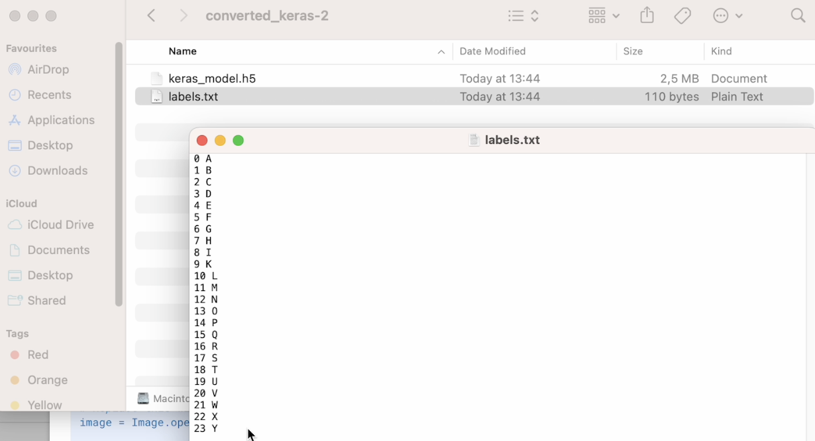

Slika 19 - Uparene klase sa indeksima (Drugi pristup)

Usporedbom prvog i drugog pristupa možemo zaključiti da je drugi pristup daleko bolji (korisnik ne treba trošiti vrijeme na identificiranje indeksa klasa).

Za razliku od prvog pristupa (prvi program) u drugom pristupu (drugi program) implementirao sam dodatnu optimizaciju za upisivanje riječi na ekranu.

# Precision capture  
precisionGesta = prediction[index]  
  
# Add the current prediction to the list of previous predictions  
previous_predictions.append(labels[index])  
  
# Keep the list of previous predictions to a fixed length (for example, the last 10 frames)  
previous_predictions = previous_predictions[-40:]  
  
# Find the most common prediction in the list of previous predictions  
most_common_prediction = max(set(previous_predictions), key=previous_predictions.count)  
  
# Check if the current prediction matches the most common prediction  
if previous_predictions.count(labels[index]) >= 30:  
 ispisText.append(labels[index])  
 previous_predictions = []  
  
else:  
 najcescaGesta = most_common_prediction

Korisniče geste se pamte te kako bi gesta tj. slovo bilo dodano u ispisTexta potrebno je preći postavljeni prag. Prag iziskuje od zadnjih 40 pohranjenih frame-ova da minimalno 30 frame-ova mora biti ista gesta, samim tim osiguravam postojanost upisa slova.

Drugi pristup (drugi program) također ima implementirane posebne znakove poput: [SPACE], [BACKSPACE], [ESC].

if key == ord(' '):  
 ispisText.append(' ')  
 freezProg = 1  
 sec = 0  
  
if key == ord('\b'):  
 ispisText = ispisText[:-1]  
  
if key == 27:  
 break

Znak [SPACE] omogućuje postavljanja razmaka u ispisTexta skupu.  
Znak [BACKSPACE] omogućuje brisanje zadnjeg znaka iz skupa ispisTexta.  
Znak [ESC] omogućuje izlaz iz programa.  
  
ispisTexta potrebno je pretvoriti u format 'string' kakao bi riječi bile lijepo prikazane

rijec = ''.join(ispisText)

## Prepoznavanje gesti – rezultati

Prvi pristup (prvi program) daje odlične rezultate na 5 klasa, zadovoljavajuće rezultate na 10 klasa te izuzetno loše rezultate na 24 klase. Potrebna je intenzivna optimizacija neuronske mreže te programa za snimanje i prepoznavanje gesti kako bi postigli približne rezultate drugom pristupu (drugom programu).

### Rezultati prvog pristupa (prvog programa):

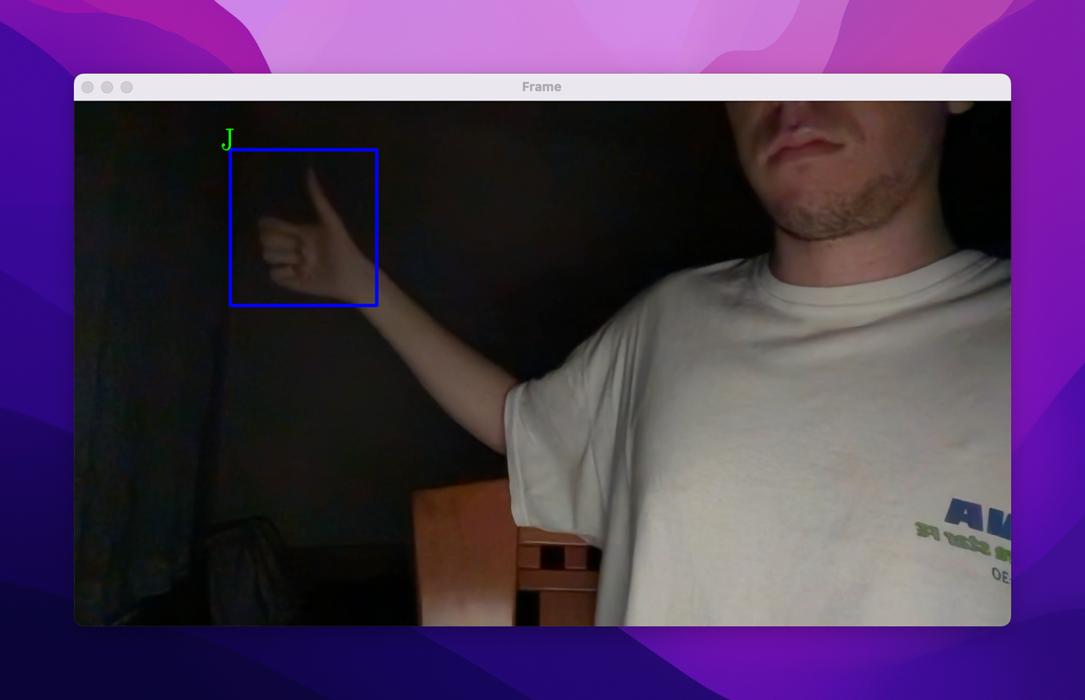

Slika 20 - Pogrešno prepoznavanje geste (Prvi pristup)

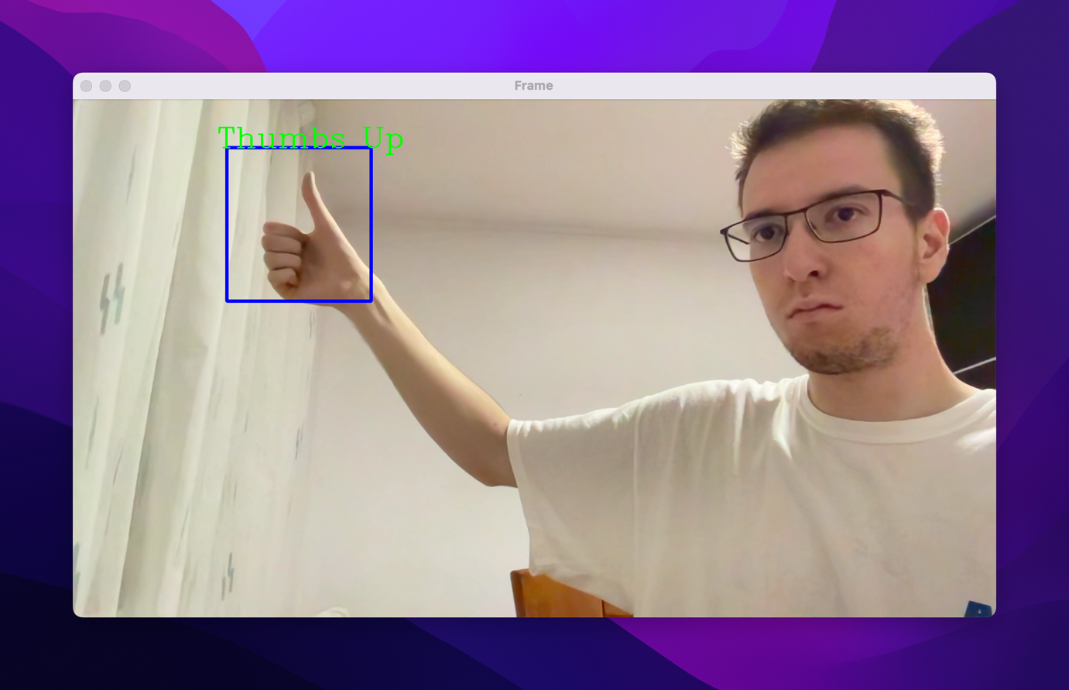

Slika 21 - Uspješno prepoznavanje geste (Prvi pristup)

### Rezultati drugog pristupa (drugi program):

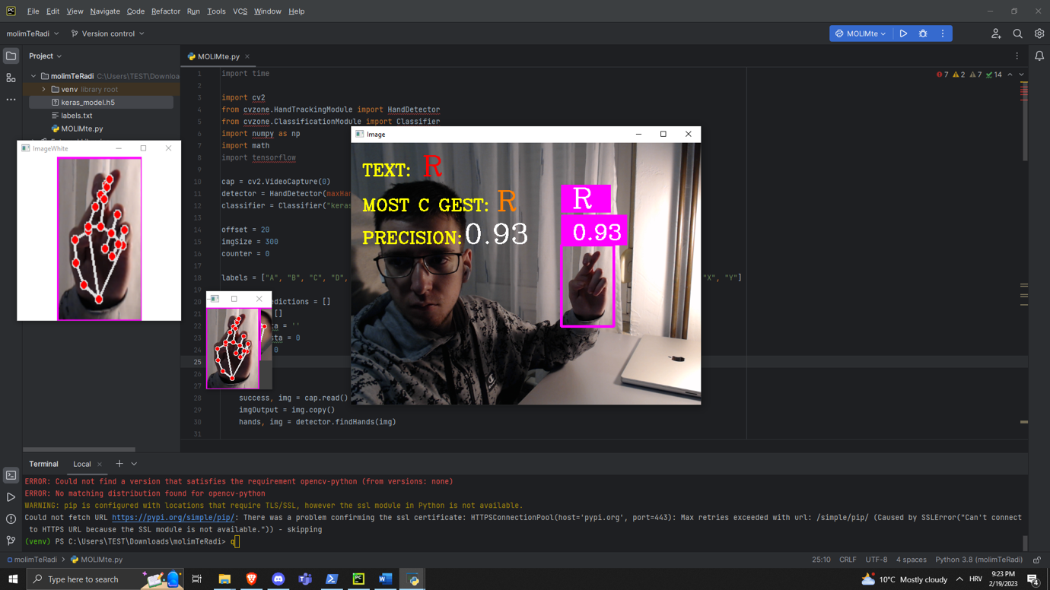

Slika 22 - Uspješno prepoznavanje geste I. (Drugi pristup)

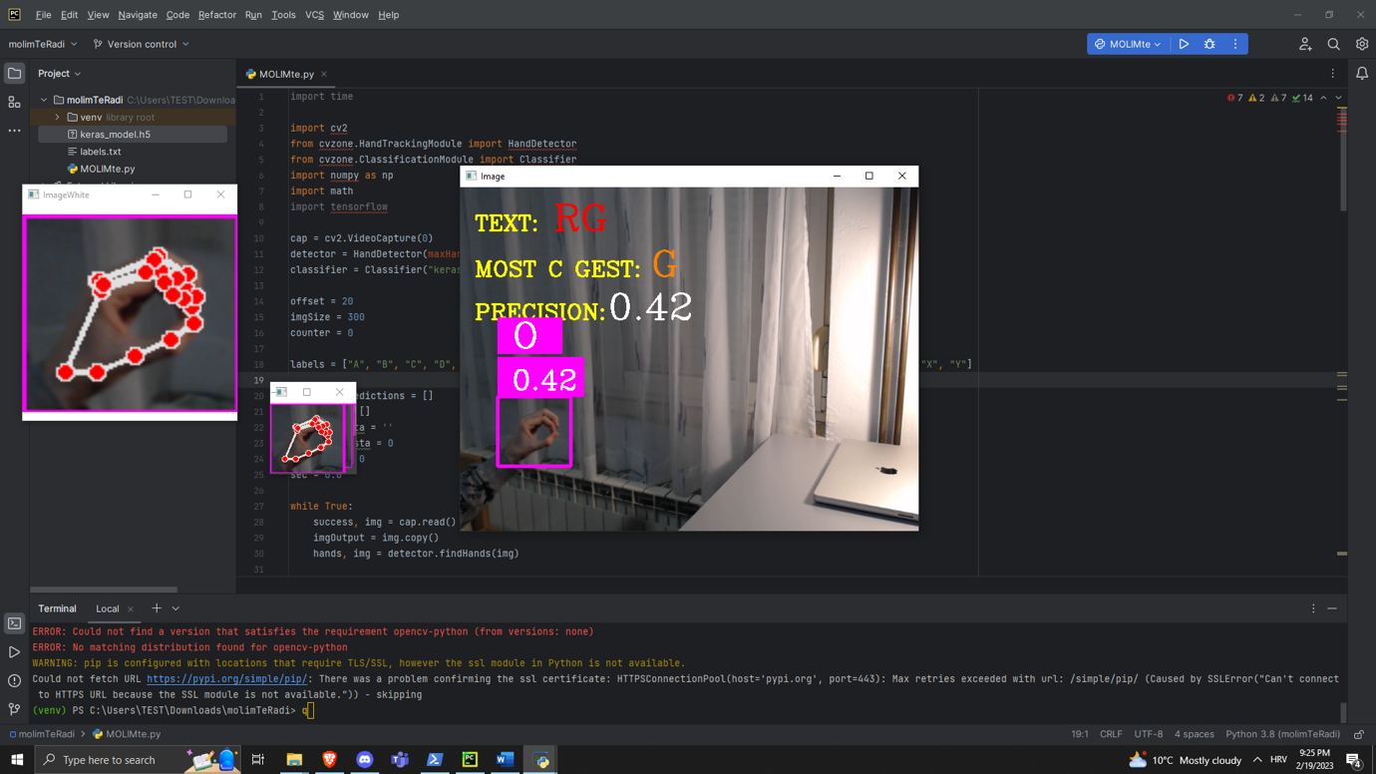

Slika 23 - Uspješno prepoznavanje geste II. (Drugi pristup)

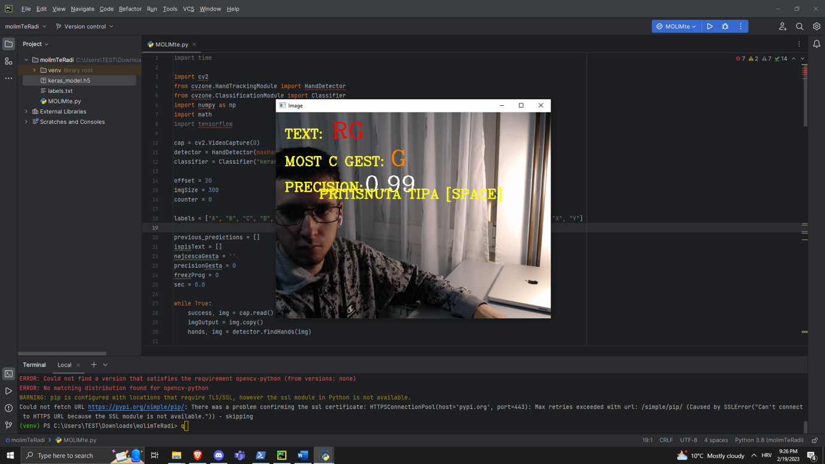

Slika 24 - Inicijaliziranje znaka [SPACE] (Drugi pristup)

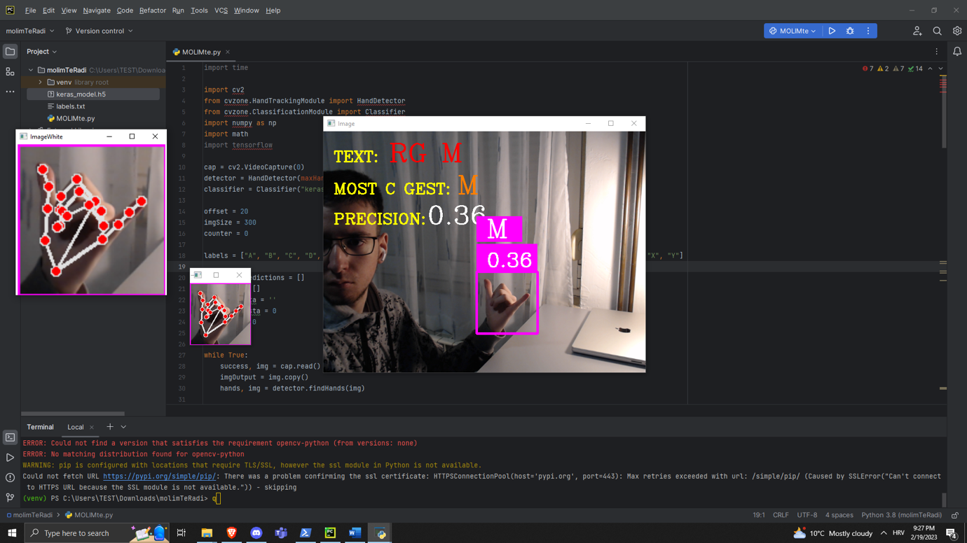

Slika 25 - Uspješno prepoznavanje geste III. (Drugi pristup)

# Zaključak

Rad pokriva područje identifikacije, prepoznavanja te snimanja gesti. Izrađena su tri programa za snimanje gesti, treniranje gesti te program za prepoznavanje gesti. Svaki od programa imaju dvije verzije te sam detaljno usporedio i kritizirao svaku od verzija. Moje konačno mišljenje o provedenom eksperimentu vodi me do zaključka da Google implementacija algoritama je daleko najbolji odabir za identificiranje i prepoznavanje gesti. Teachable Machine zahtjeva minimalno predznanje u ovom području te bilo tko može koristiti ovaj ML alat. Rezultati prepoznavanja drugog pristupa (drugog programa) neizmjerno su bolji.

Za budući razvoj programa volio bi postaviti ovaj projekt na web pomoću TensorFlow.JS-a kako bi ostali korisnici mogli koristiti moj program.

# Popis slika

Slika 1 - Popis gesta 4

Slika 2 - Definiranje potrebnih koraka za predikciju geste 4

Slika 3 - Problem prvog pristupa I. – Nepotpun prikaz geste 7

Slika 4 - Problem prvog pristupa II. (Nerazlučiva slika) 7

Slika 5 - Problem prvog pristupa III. (Nerazlučiva slika) 8

Slika 6 - Prikaz drugog pristupa – lociranje geste korištenjem CVzone i Media pipe biblioteke 8

Slika 7 - Prikaz drugog pristupa – lociranje geste korištenjem CVzone i Media pipe biblioteke (udaljena gesta) 9

Slika 8 - Prikazuje dinamičko kreiranje potrebnog programskog okruženja 10

Slika 9 - Pohrana slika (Prvi pristup) 11

Slika 10 - Nove implementacije imenovanja gesti (Drugi pristup) 12

Slika 11 - Definiranje programa za ispis ukupnog broja klasi, slika u TEST DS-u i TRAIN DS-u. 14

Slika 12 - Teachable machine (postavljanje modela) 15

Slika 13 - Postupak 'data augmentation' 15

Slika 14 - Neuronska mreža 17

Slika 15 - Treniranje Teachable machine-a 18

Slika 16 - Teachable machine (postupak pohrane modela) 18

Slika 17 - Vizualizacija preciznosti i gubitka (Prvi pristup) 19

Slika 18 - Vizualizacija preciznosti i gubitka (Drugi pristup) 20

Slika 19 - Uparene klase sa indeksima (Drugi pristup) 23

Slika 20 - Pogrešno prepoznavanje geste (Prvi pristup) 25

Slika 21 - Uspješno prepoznavanje geste (Prvi pristup) 26

Slika 22 - Uspješno prepoznavanje geste I. (Drugi pristup) 26

Slika 23 - Uspješno prepoznavanje geste II. (Drugi pristup) 27

Slika 24 - Inicijaliziranje znaka [SPACE] (Drugi pristup) 27

Slika 25 - Uspješno prepoznavanje geste III. (Drugi pristup) 28

Slika 26 37

Slika 27. Autobus. 37

Slika 28. Avion. 37

Slika 29: Bolje oblikovan grafikon. 38

# Literatura

1. Aptiv, (2021). Opis prepoznjavanja gesti: <https://www.aptiv.com/en/insights/article/what-is-gesture-recognition>
2. Biplab Ketan Chakraborty, Debajit Sarma, M.K. Bhuyan, Karl F MacDorman, (2017). Pregled ograničenja prepoznavanja pokreta temeljenog na viziji za interakciju čovjeka i računala, Problemi pri prepoznavanju gesti: <https://ietresearch.onlinelibrary.wiley.com/doi/10.1049/iet-cvi.2017.0052>
3. Mais Yasen​, Shaidah Jusoh, (2019). Sustavni pregled tehnika prepoznavanja pokreta rukom, izazova i primjene: <https://peerj.com/articles/cs-218/>
4. Teachable Machine, (2017). Dokumentacija: [https://teachablemachine.withgoogle.com](https://teachablemachine.withgoogle.com/)
5. MediaPipe, (2020). Dokumentacija: [https://mediapipe.dev](https://mediapipe.dev/)